NIZgore! UP
Nekamo iz Zagreba, gore u planine!
sekcija za lutanje s planinama pri HPD
LIPA SESVETE

Medvednica-Transferzala
11.02.2023

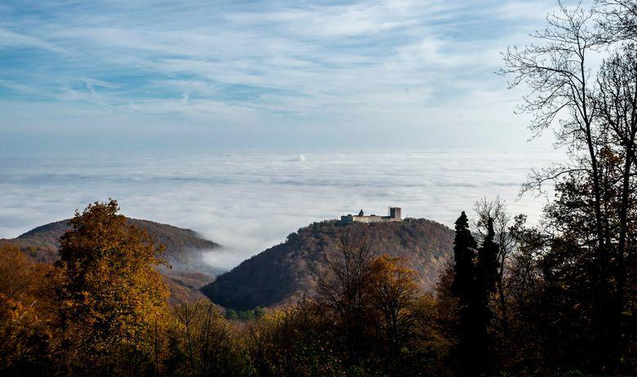

Planinarska staza 1 je glavna i najduža planinarska staza koja ide hrptom (sljemenom ili vršnim rubom) Medvednice po cijeloj njenoj dužini s jednog na drugi njen kraj. Staza kojom ćemo se mi kretati dugačka je oko 40-tak km i može se pješice (sa odmorima) prijeći za 12-tak sati hoda.
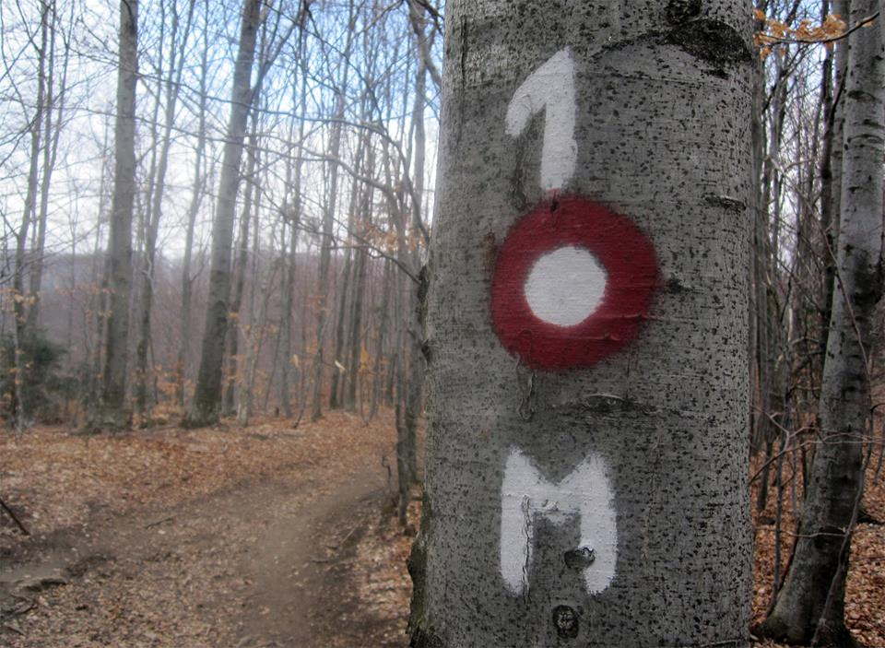

Polazak iz Sesveta (okupljanjenje na željezničkoj stanici u Sesvetama) subota 11.02.2023. do 5h vlak polazi u 5,06 min.
Vozimo se vlakom iz Sesveta do stajališta Podsused gdje počinje naše hodanje a ujedno je i zapadna polazišna točka staze 1 ili 1M koju ćemo većim dijelom slijediti.
Prolazimo Podsusedskim trgom uz dvoranu Sutinska Vrela te se u početku ulicom Kamenim Svatima penjemo prema istoimenom pl.domu koji po mom dosadašnjem iskustvu u naše vrijeme dolaska nije otvoren pa se pouzdajemo u ruksake.
Obilazimo vrh Kameni Svati te nastavljamo hodanje vršnom stazom do doma Grafičar gdje ćemo imati duži odmor i ručak u domu koji je dobro opskrbljen ili iz ruksaka.
Nakon odmora nastavljamo prema vrhu Medvednice(Sljeme) spuštamo se bijelom livadom te nastavljamo prema objektu Mala Hunjka gdje imaju odlične deserte. Nastavljamo stazom 1 prema Gorščici te dalje prema Lipi gdje imamo duži odmor prije spuštanja po izboru, ovisi koja strana najbolje odgovara.
Po mojem dosadašnjem iskustvu treba cca 10h hoda s odmorima oko 12 ovisi i o uvjetima na stazi, nije za svakoga, može se podijeliti recimo od početka do Sljemena ili od Sljemena do Lipe po dogovoru, izgledno je da čemo hodati i po mraku pa naglavnu svjetiljku ističem kao obavezan dio opreme, nije lako ali zadovoljstvo nakon prehodane staze je veliko.

KONDICISKA ZAHTJEVNOST K4-vrlo teško 9 i više sati hoda

TEHNIČKA ZAHTJEVNOST T1- hodanje bez upotrebe ruku i tehničkih pomagala

Namirnice hrana i piče: iz ruksaka ili u domovima na Medvednici.
Obavezna oprema: uobičajena planinarska, slojevita odjeća, zaštita od eventualnih oborina, vjetra i sunca, obavezna čeona svjetiljka, po potrebi žabice-dereze,prva pomoć
Preporučena dodatna oprema : hodački štapovi

Troškovi prijevoza po osobi : Prijevoz vlakom, plača se u vlaku do sada je bilo 13 kn

Organizator i vodič izleta : Željko Kosalec - mob.092/2944771

Napomena!
Na izletu se pridržavamo svih naputaka i epidemioloških preporuka HZJZ koje propisuju osiguranje općih i posebnih higijenskih i sigurnosnih uvjeta.

KLASIFIKACIJA PLANINARSKOG IZLETA/TURE/POHODA/USPONA
KONDICISKA ZAHTJEVNOST | TEHNIČKA ZAHTJEVNOST
K1-LAGANO DO 5 SATI HODA  K2-UMJERENO TEŠKO 5 - 7 SATI HODA  K3-TEŠKO 7 – 9 SATI HODA  K4-VRLO TEŠKO 9I VIŠE SATI HODA | T1-NE ZAHTJEVNO , hodanje bez upotrebe ruku i pomagala  T2-UMJERENO ZAHTJEVNO hodanje uz povremenu upotrebu ruku  T3-ZAHTJEVNO povremeno penjanje uz upotrebu ruku i pomagala(klinovi čelična užad) ZIMI upotreba dereza i cepina po potrebi  T4-VRLO ZAHTJEVNO duže i zahtjevne dionice osiguranih puteva(klinovi, čelična užad) ozbiljno penjanje ZIMI konstantna upotreba dereza i cepina

OBAVIJESTI I UPUTE SUDIONICIMA IZLETA

Sudionik izleta je svojom prijavom za sudjelovanjem na izletu potvrdio:
1)da je upoznat sa svim detaljima izleta, da je zdrav i da nema kronične bolesti koje nije prijavio vodiču izleta, te da je psihofizički spreman za napore na izletu,
2) da će slušati sve u dobroj namjeri izrečene upute vodiča na terenu, te da svojim djelovanjem neće ugrožavati druge sudionike izleta.

Zbog premalog broja prijavljenih sudionika izleta s plaćenom akontacijom prijevoza, izlet se može otkazati odmah po zaključenju liste sudionika izleta. Uplaćeni novac sudionicima izleta se vraća.
Ostavlja se mogućnost vodiču izleta da s prijavljenim sudionicima izleta dogovori drugo prijevozno sredstvo (manji autobus, kombi, osobni automobili ... ) te korigira cijenu prijevoza ako je potrebno.

Zbog nepovoljnih vremenskih uvjeta na terenu, izlet se može otkazati najkasnije 12 sati prije polaska na izlet. Organizator je dužan o otkazivanju izleta odmah obavijestiti sve sudionike izleta.Uplaćeni novac sudionicima izleta se vraća.

Sudionik izleta može otkazati sudjelovanje na izletu do tri dana prije polaska na izlet s mogućnošću povrata uplaćenog novca. Ako se izlet otkazuje zadnja dva dana prije polaska na izlet, povrat uplaćenog novca nije moguć. Sudionik izleta može za sebe pronaći zamjenu.

Vodič prije polaska na izlet provjerava opremu sudionika izleta; ako netko nema opremu u skladu s zahtjevima iz najave izleta, vodič je dužan takvoj osobi zabraniti sudjelovanje na izletu. Uplaćeni novac se ne vraća.

Vodič prije polaska na izlet provjerava zdravstveno i psihofizičko stanje sudionika izleta; ako ustanovi da netko od prijavljenih sudionika neće moći izdržati napore predviđenog puta može takvoj osobi zabraniti sudjelovanje na izletu. Uplaćeni novac se ne vraća.

Zbog iznenada pogoršanih vremenskih uvjeta na terenu vodič ima pravo promijeniti smjer kretanja i krajnje odrediše, odnosno može prekinuti odvijanje izleta.

Zbog problema sa zdravstvenim stanjem pojedinih sudionika izleta vodič donosi optimalne odluke: određuje sudionike izleta koji će se pobrinuti za ugroženog člana, odnosno, u krajnjoj nuždi, prekida izlet.

Sudionik izleta mora biti član Hrvatskog planinarskog saveza s plaćenom članarinom za tekuću godinu. Člansku iskaznicu mora imati sa sobom za vrijeme izleta.

(napisano prema odredbama Pravilnika o organiziranju i vođenju izleta HPD LIPA SESVETE)

